Nombre de los integrantes

Arturo Salinas Ortiz A01335189

Marco Antonio Reyes Fabela A01208429

Ivan Alejandro Ochoa González A01209351

Nombre del equipo: *Lightning Bulls*

Profesor: Erick de Jesus Sanchez

**Definición y diseño de contenido**

Nuestro sitio está dividido en varias páginas que conforman la estructura básica de un sitio web. En este, estarán los apartados de

* Inicio
* Login
* Sign in
* About
* Perfil

Cada página tiene sus propios elementos en HTML con su respectivo diseño en CSS. Para nuestra facilidad, se utilizaron las librerías de Bootstrap y utilizamos algunos elementos prediseñados para darle forma a nuestro sitio.

A continuación se dará una breve descripción de cada apartado del sitio

1. **Inicio**
   1. En este apartado se desplegarán los contenidos principales al usuario sobre la información más relevante de los productos destacados, divididos por marca y/o por distribuidor.
   2. Nuestro sitio, como anteriormente establecido, funcionará como una interfaz para el usuario de consulta de precios en diferentes sitios de internet sobre componentes de tecnología. Se podrán hacer comparativas sobre precios para que el usuario pueda decidir qué tienda online desea consultar.
2. **Login**
   1. Aquí, un usuario con cuenta existente en nuestro sitio podrá entrar a su perfil y consultar sus productos favoritos y algunas sugerencias que le puedan gustar.
3. **Sign in**
   1. Aquí, cualquier persona puede darse de alta en nuestro sitio web mediante el uso de sus datos personales, como nombre, apellidos, correo electrónico y contraseña, o bien, puede hacer uso de los servicios de google para darse de alta.
4. **About**
   1. Contiene el objetivo general de nuestro proyecto y el propósito del desarrollo de nuestra idea para el proyecto final de la materia de Desarrollo de aplicaciones Web.
5. **Perfil**
   1. Aquí estarán resguardados los datos personales de los usuarios registrados en nuestro sitio web, tales como su nombre, correo, preferencias de sitios de compra y productos.

**Implementación de la estructura básica del sitio**

Nuestro sitio cuenta con el uso de HTML5, CSS3 y las librerías más recientes de Bootstrap. A continuación se muestran las implementaciones:

**Sign in**

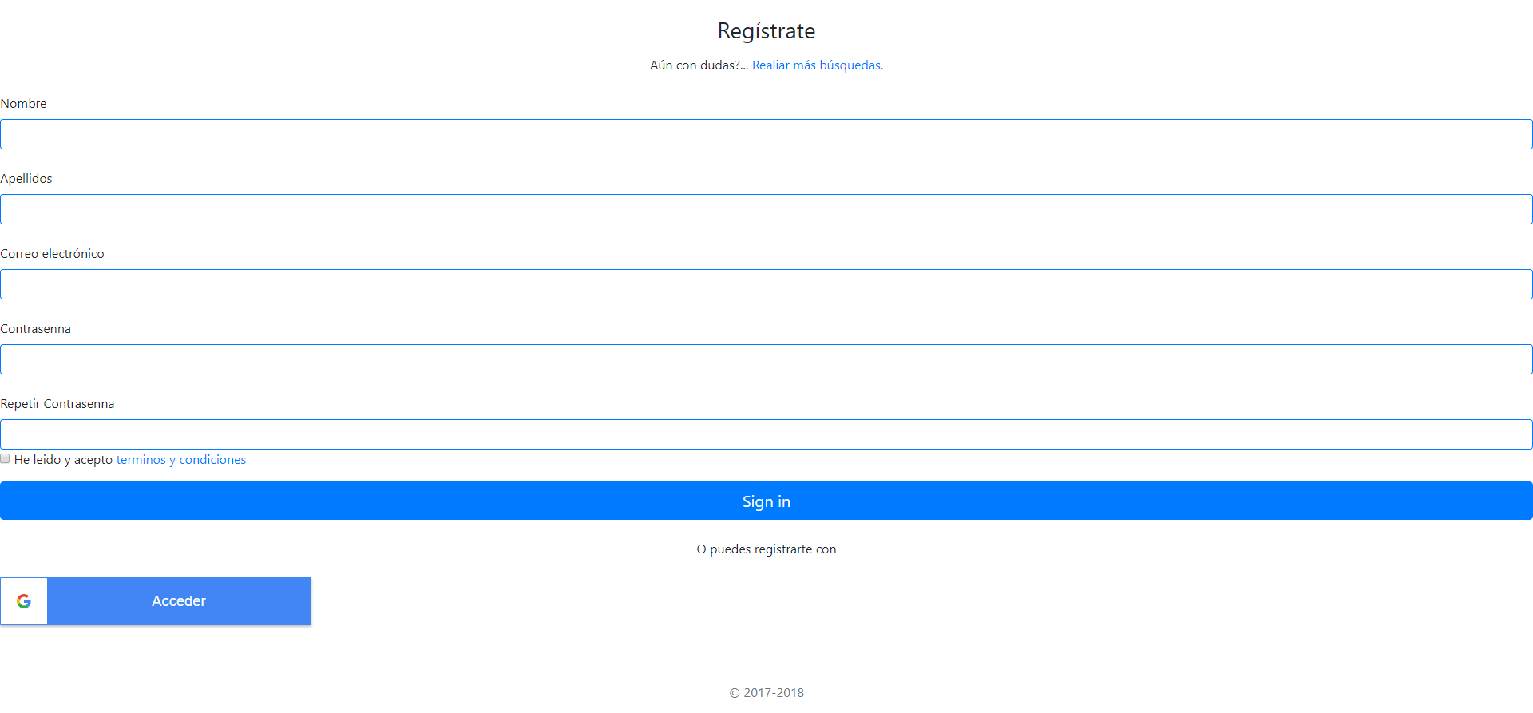

**Login**

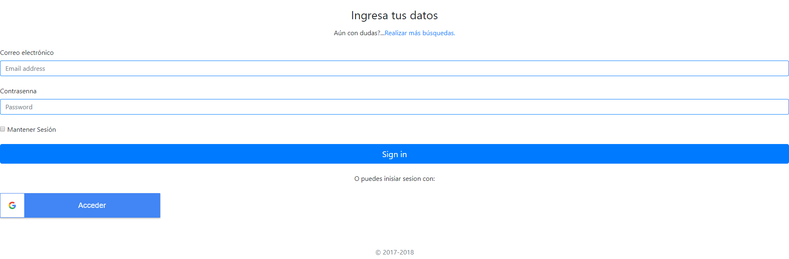

**Index (Inicio)**

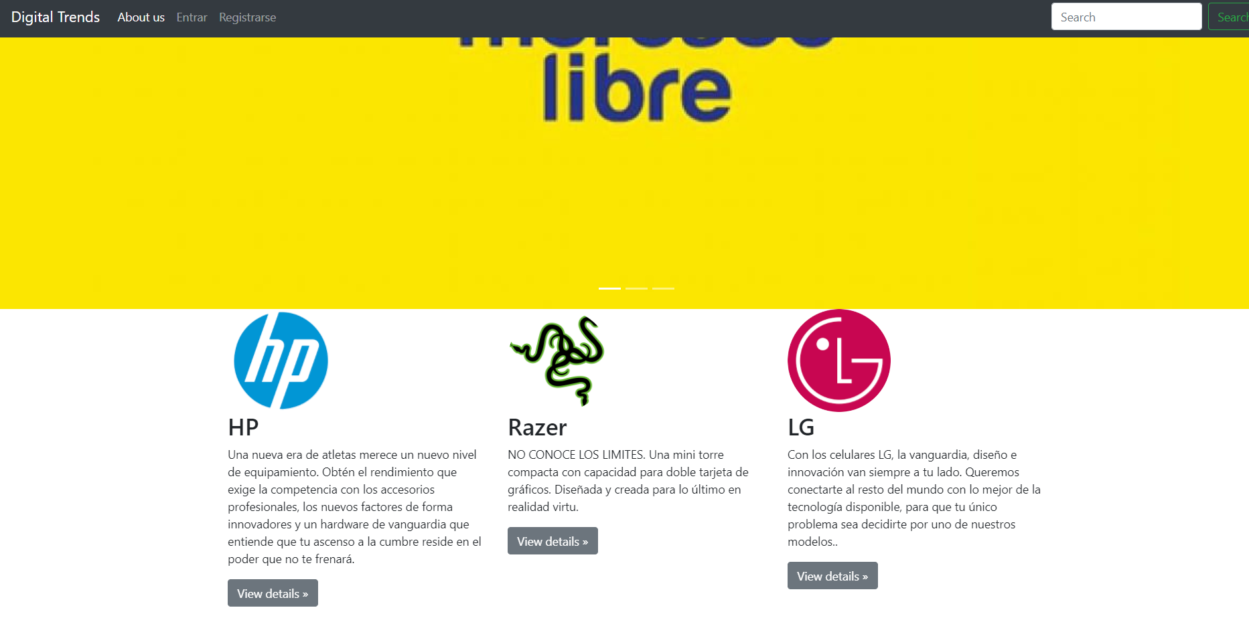

**About**

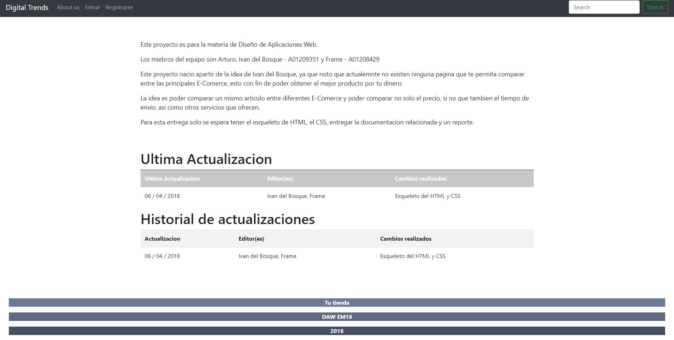

**Diseño gráfico de la aplicación**

Para el diseño gráfico de nuestro sitio, fue necesario pensar en un contexto uniforme para cada página. Para esto fue necesario examinar bien los componentes de Bootstrap para mantener una forma correcta entre los CSS y los contenidos HTML. Así mismo, implementamos nuestras propias hojas de estilos para mejorar aquellos componentes específicos y darle un toque personalizado a nuestro sitio.

**Implementación del diseño gráfico**

Todas nuestras hojas de estilo estan configuradas dentro de la carpeta llamada CSS. Cada una de ellas tiene características fundamentales para cada página de nuestro sitio por separado.

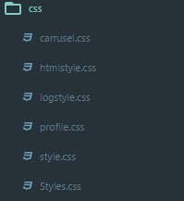

**Todas las hojas de estilo**

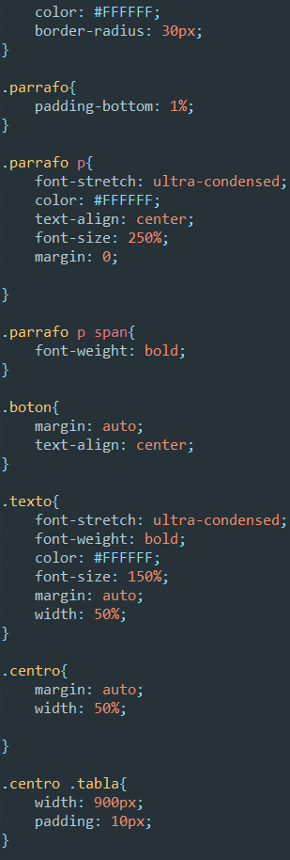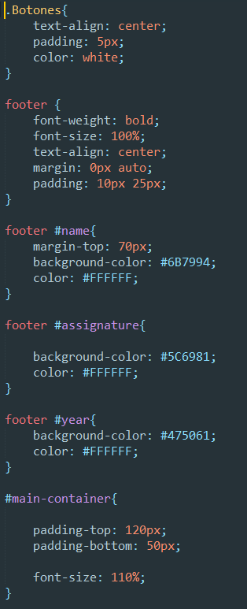

**style.css Styles.css**